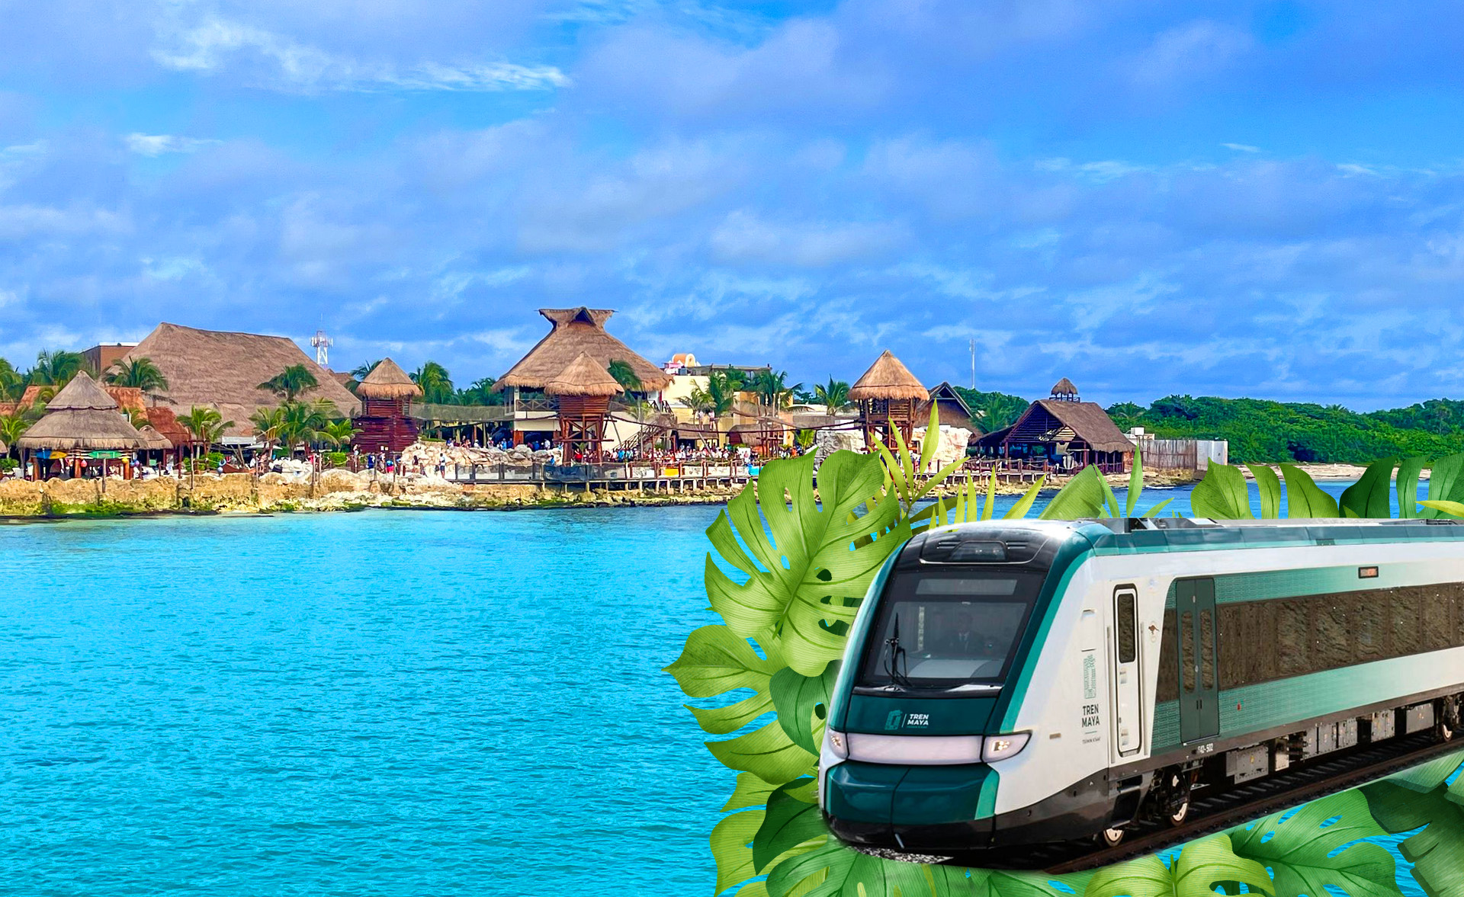

**Mundo Maya** en Tren

**Visitando:** Bacalar, Mahahual, Playa del Carmen, Cenote Casa Tortuga, Izamal, Cenotes de Santa Barbara y Mérida.

**Duración:** 05 días / 04 noches

**Mínimo:** 02 pasajeros

**Salidas bloqueos 2025:** 19 ABR | 07 JUN | 02 AGO | 11 OCT | 06 DIC

**Vigencia: hasta diciembre 06, 2025**

**ITINERARIO**

Día 1

**CDMX - CHETUMAL - BACALAR - MAHAHUAL**

Cita en el AICM para tomar vuelo a Chetumal. Visita a la Laguna de Bacalar, laguna de los 7 colores, uno de los balnearios naturales más bellos del país, sus aguas cálidas y poca profundidad forman una alberca natural de agua dulce. Traslado a Mahahual, joya del nuevo Caribe Mexicano, alojamiento.

Día 2

**MAHAHUAL - PLAYA DEL CARMEN**

Desayuno, equipaje a resguardo, tiempo para disfrutar de la playa, con posibilidad de hacer snorkel o buceo. Traslado a Playa del Carmen, alojamiento.

Día 3

**PLAYA DEL CARMEN - CENOTE - CANCÚN**

Desayuno, salida a los Cenotes de Casa Tortuga, para disfrutar de los 4 cenotes de aguas cristalinas, se puede practicar snorkel. Traslado a Cancún, alojamiento.

Día 4

**CANCÚN - MÉRIDA (TREN MAYA)**

Desayuno, salida con equipaje, tomaremos el Tren Maya de Cancún a Mérida, a través de las selvas mayas. City tour en Mérida, comenzando con el Paseo Montejo, con sus palacetes de fachadas estilo parisino, rematando con el Monumento a la Patria, que representa las principales culturas de México, como la Azteca y la Maya, con relieves sobre la historia de México.

En el centro histórico podremos ver la catedral, que guarda en su interior el Cristo tallado en la cruz más grande de América; el Palacio Municipal y el Palacio de Gobierno del Estado. Alojamiento.

Día 5

**MÉRIDA - IZAMAL - CNEOTES - CDMX**

Desayuno, salida con equipaje a Izamal, una auténtica joya cultural mexicana, pintado de amarillo con vestigios arqueológicos en su centro histórico, la monumental Kinich Kakmó, el Ex convento de San Antonio de Padua, con uno de los atrios más grandes de Latinoamérica.

Visita a los Cenotes de Santa Bárbara, que podrás recorrer en bicicleta, en senderismo o en rústicas carretas sobre las vías de los trenes que transportaban el henequén durante la época colonial y porfirista; podrás nadar estos 3 cenotes completamente diferentes en formación, profundidad y tonalidades. Por la tarde traslado al aeropuerto de Mérida para tomar vuelo a la CDMX.

FIN DE LOS SERVICIOS

**PRECIOS POR PERSONA EN PESOS MEXICANOS**

|  |  |  |  |  |
| --- | --- | --- | --- | --- |
| FECHA DE SALIDA | SGL | DBL | TPL | CHD 3-10 AÑOS |
| **19 ABR | 07 JUN | 02 AGO | 11 OCT | 06 DIC** | **$ 25,115** | **$ 20,060** | **$ 19,720** | **$ 16,025** |

Precio sujeto a cambios sin previo aviso

Sujeto a disponibilidad

**EL PRECIO INCLUYE**

* Vuelos CDMX- Chetumal // Mérida-CDMX

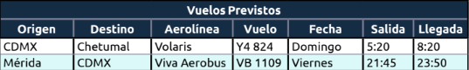

* Traslados aeropuerto-hotel-aeropuerto
* 4 noches de hospedaje 4*
* 4 desayunos americanos y/o buffet
* City tour en Mérida
* Acceso a cenotes Casa Tortuga
* Recorrido en Tren Maya de Cancún a Mérida, clase Turista
* Acceso a sitios indicados en itinerario
* Visitas guiadas
* Coordinador de grupo
* Impuestos

**NO INCLUYE:**

* Cualquier almuerzo o cena no mencionado en el programa
* Bebidas
* Extras y gastos personales
* Propinas
* Impuestos hoteleros
* Seguro de viaje
* Ningún servicio que no esté previamente especificado en el itinerario.

**HOTELES PREVISTOS**

|  |  |
| --- | --- |
| CIUDAD | HOTEL |
| **MAHAHUEL** | **MATANK´AAN** |
| **PLAYA DEL CARMEN** | **TUKAN** |
| **CANCÚN** | **HAMPTON INN** |
| **MÉRIDA** | **LOS ALUXES** |

**NOTAS IMPORTANTES:**

* Las fechas con eventos especiales conllevan suplemento
* Cualquier cambio o alteración en el programa puede implicar suplemento
* Ninguno de los hoteles incluye early check in y/o late check out
* Los servicios ofrecidos son en base a nuestros servicios y salidas en regular
* Los hoteles ofrecidos están sujetos a disponibilidad en el momento de hacer la reserva y pueden cambiar. En caso de no haber disponibilidad se ofrecerá una opción similar de la misma categoría
* Los vuelos incluidos están sujetos a cambios sin previo aviso
* Para la acomodación triple (TPL) NO se garantizan 3 camas, la acomodación está sujeta a la capacidad y disponibilidad de los hoteles en las habitaciones.
* Tarifa para niño aplica compartiendo habitación con los papás